Общеобразовательная школа І-ІІІ ступеней № 10
Г.Мирнограда Донецкой области

Модель
современного урока русского языка
8 класс
Тема. Односоставные предложения с главным членом в форме сказуемого и подлежащего.

Домащенко Т.Я.
учитель русского
языка и литературы

2016 г.

Тема: Односоставные предложения с главным членом в форме сказуемого и подлежащего.
Цель: Обобщить, систематизировать знания, учебно-языковые умения и навыки по теме; формировать умения делать правильный выбор в определении типов односоставных предложений; умение пользоваться в описании односоставными предложениями; развивать память, речь, творческое мышление, орфографическую зоркость; развивать умения анализировать; развивать навыки самостоятельной работы; воспитывать любознательность, чуткое отношение к слову, культуру речи, интерес к народным традициям.
Тип урока: комбинированный.
Оборудование: мультимедийная доска, диск, учебники, кластер, тестовые задания, репродукция картины Б. Кустодиева «Масленица».

С русским языком можно творить чудеса.
К.Паустовский

Ход урока
- Мотивация учебной деятельности учащихся. Слово учителя.
Сегодняшний урок-это повторение и обобщение известного, это урок «приложения сил». Сегодня вы станете поэтами и писателями. К.Паустовский сказал : «С русским языком можно творить чудеса». На этом уроке мы постараемся увидеть, почувствовать, как удается «творить чудеса» поэтам и писателям.
- Объявление темы и задач урока. Применение знаний и умений учащихся.
1. Синтаксическая зарядка: составьте из пазлов строчки стихотворений о Масленице и зачитайте их.
1. Вас на Масленицу ждём!
Встретим масленым блином,
Сыром, мёдом, калачом
Да с капустой пирогом.
2. Масленица, угощай!
Всем блиночки подавай.
С пылу, с жару – разбирайте!
Похвалить не забывайте.
- Масленица-кривошейка,
- Встречаем тебя хорошенько,
- С блинцами,с каравайцами,с варениками.
4. Масленица, Масленица,
Дай блинком полакомиться.
Прогони от нас метели,
Прокати на карусели.
- Какие у вас получились предложения?
- Чем односоставные предложения отличаются от двусоставных?
Укажите тип односоставных предложений .

2. Работа в группах
Группа «Теоретики» ( Прием «Снежный ком»)
Задание № 1 для группы «Теоретики»: используя мультимедийную доску, кластер «Односоставные предложения», учащиеся этой группы делают сообщение о каждом виде односоставных предложений (выступает каждый член группы)

Типы односоставных предложений по способу выражения главного члена
Глагольные
Именные
Личные
Безличные
Назывные
Определенно-личные
Неопределенно-личные

В заключении предлагают учащиеся класса тесты по теме, которые они составили самостоятельно (их домашнее задание)
1) Тестирование учащихся по теме «Односоставные предложения»
Тест «Односоставные предложения»
1. Укажите группы, на которые делятся односоставные предложения с главным членом – сказуемым:
А) определенно-личные, неопределенно-личные, обобщенно-личные, безличные;
Б) определенно-личные, обобщенно-личные, безличные;
В) определенно-личные, неопределенно-личные, обобщенно-личные, назывные.
2. Предложения, в которых один главный член в форме сказуемого – глагола 1-го или 2-го лица, называются:
А) Определенно-личные;
Б) Неопределенно-личные;
В) Безличные.
3. Предложения, в которых один главный член в форме сказуемого – глагола 3-го лица мн. числа в настоящем или будущем времени или мн. числа в прошедшем времени, называются:
А) определенно-личные;
Б) неопределенно-личные;
В) безличные.
4. Укажите лишнее:
А) определенно-личные;
Б) неполные;
В) безличные.
5. Среди приведенных предложений найдите односоставное:
А) Нарядный морской вокзал.
Б) Возле бухты вырос крупный город.
В) Построены заводы.
6. Среди приведенных предложений найдите назывное:
А) Выходного дня ждешь с нетерпеньем.
Б) Так было и на прошлой неделе.
В) Раннее утро.
7. Найдите определенно-личное предложение:
А) Ведут ко мне коня (А. Пушкин).
Б) Сначала подумай, потом говори (Пословица).
В) Завтра подготовлюсь к выступлению.
8. Найдите среди приведенных предложений безличное:
А) В дверь постучались (Л. Толстой).
Б) С утра морозило.
В) Дело словом не заменишь (Пословица).
9. Найдите неопределенно-личное предложение:
А) В палате ещё долго вспоминали его рассказы (Ю. Герман).
Б) Колхозники готовятся к севу.
В) На селе было темно и тихо (И. Бунин).
10. Определите тип предложения: Нет паутин на вырубках:
А) безличное;
Б) определённо-личное;
В) назывное.
11. Определите тип предложения: Парк давно закрыли:
А) безличное;
Б) назывное;
В) неопределённо-личное.
12. Найдите сложное предложение, состоящее из двух односоставных предложений:
А) Чуть брезжилось, когда нас разбудили… (С. Аксаков)
Б) Отцу моему захотелось узнать, отчего потекла наша лодка (С.Аксаков).
В) Светлело на улице, и виден сад насквозь (А. Твардовский).
2) Задания для членов группы: ответ на вопрос: «Где используются односоставные предложения и с какой целью?»
- Оценивания учебных достижений учащихся.
Группа «Практики № 1»
Задание № 2 для группы «Практики»: для работы предлагается упражнение 103.
Масленица. …Чувствую это слово. Яркие пятна. Звоны. Ухабистая снежная дорога. Весёлые кони в колокольцах и бубенцах. Игривые переборы гармони. Оттепели всё чаще, снег маслится. С солнечной стороны висят стеклянной бахромой сосульки, плавятся, звякают о ледышки. Прыгнешь на одном коньке и чувствуешь, как мягко режет.
Прощай, зима! Ветерок сыроватый, мягкий. Пахнет печёным хлебом, вкусным дымком берёзовым, блинами.
Масленица идёт.
Прочитать текст. Определить его тему и основную мысль. Выбрать из этого текста односоставные предложения, определить их тип. Текст упражнения 103 проектируется на мультимедийную доску.
Задание для всего класса: Сделать синтаксический разбор предложения.
- Запись синтаксического разбора предложения под комментарий учащихся в тетради.
Пахнет печёным хлебом, вкусным дымком берёзовым, блинами. (Повеств., невоскл., простое, односост., безличн., распр.,полное)
Оценивание учебных достижений.
Группа «Практики № 2»
- Рассмотрите репродукцию картины Б. Кустодиева «Масленица»
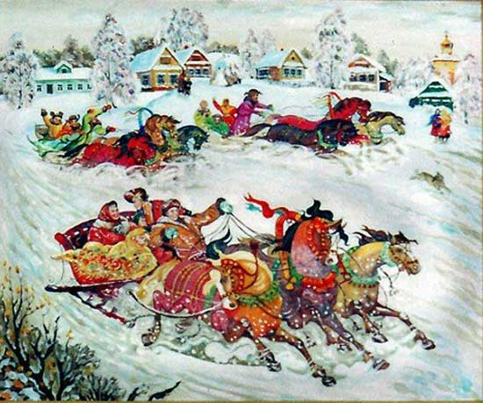
- Расскажите, что вы знаете о Масленице.
Масленица-неделя, предшествующая Великому посту и разделяющая в славянском народном календаре два главных его сезона – зиму и весну. Наиболее широко отмечалась у русских, у западных славян и у южных славян - католиков, менее широко – у православных и южных славян и очень скромно – на Украине и в Белоруссии.

У русских начало Масленицы приходилось на воскресенье за неделю до Великого поста, т.е. на так называемое мясное заговенье, когда в последний раз разрешалось есть мясо. В этот день обычно устраивали небольшие семейные пирушки, например, тесть приглашал зятя «доедать барана». Кое-где разводили костры, поясняя детям, что в них якобы «мясо жгут». Собственно же «встреча» Масленицы отмечалась далеко не везде: дети и молодёжь выходили на катальные горы с блинами «встречать Масленицу», веселились, катались с гор.

Основной едой на Масленицу были блины (помимо молочных яиц, продуктов и рыбы). Первый блин обычно предназначали умершим: его клали на божницу или слуховое окошко – «для родительских душ», а иногда отдавали нищим на «помин души».

Масленица – это не просто праздник, это завершение важного этапа в жизни человека и природы, это подведение итогов, начало нового года.

- Используя односоставные предложения, расскажите. Как вы празднуете Масленицу в своём городе?

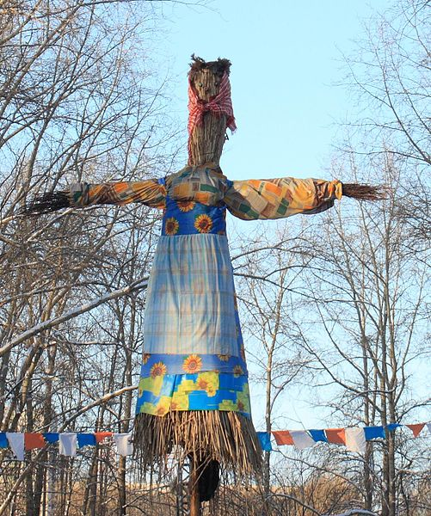
Прощай, Зимушка-зима !
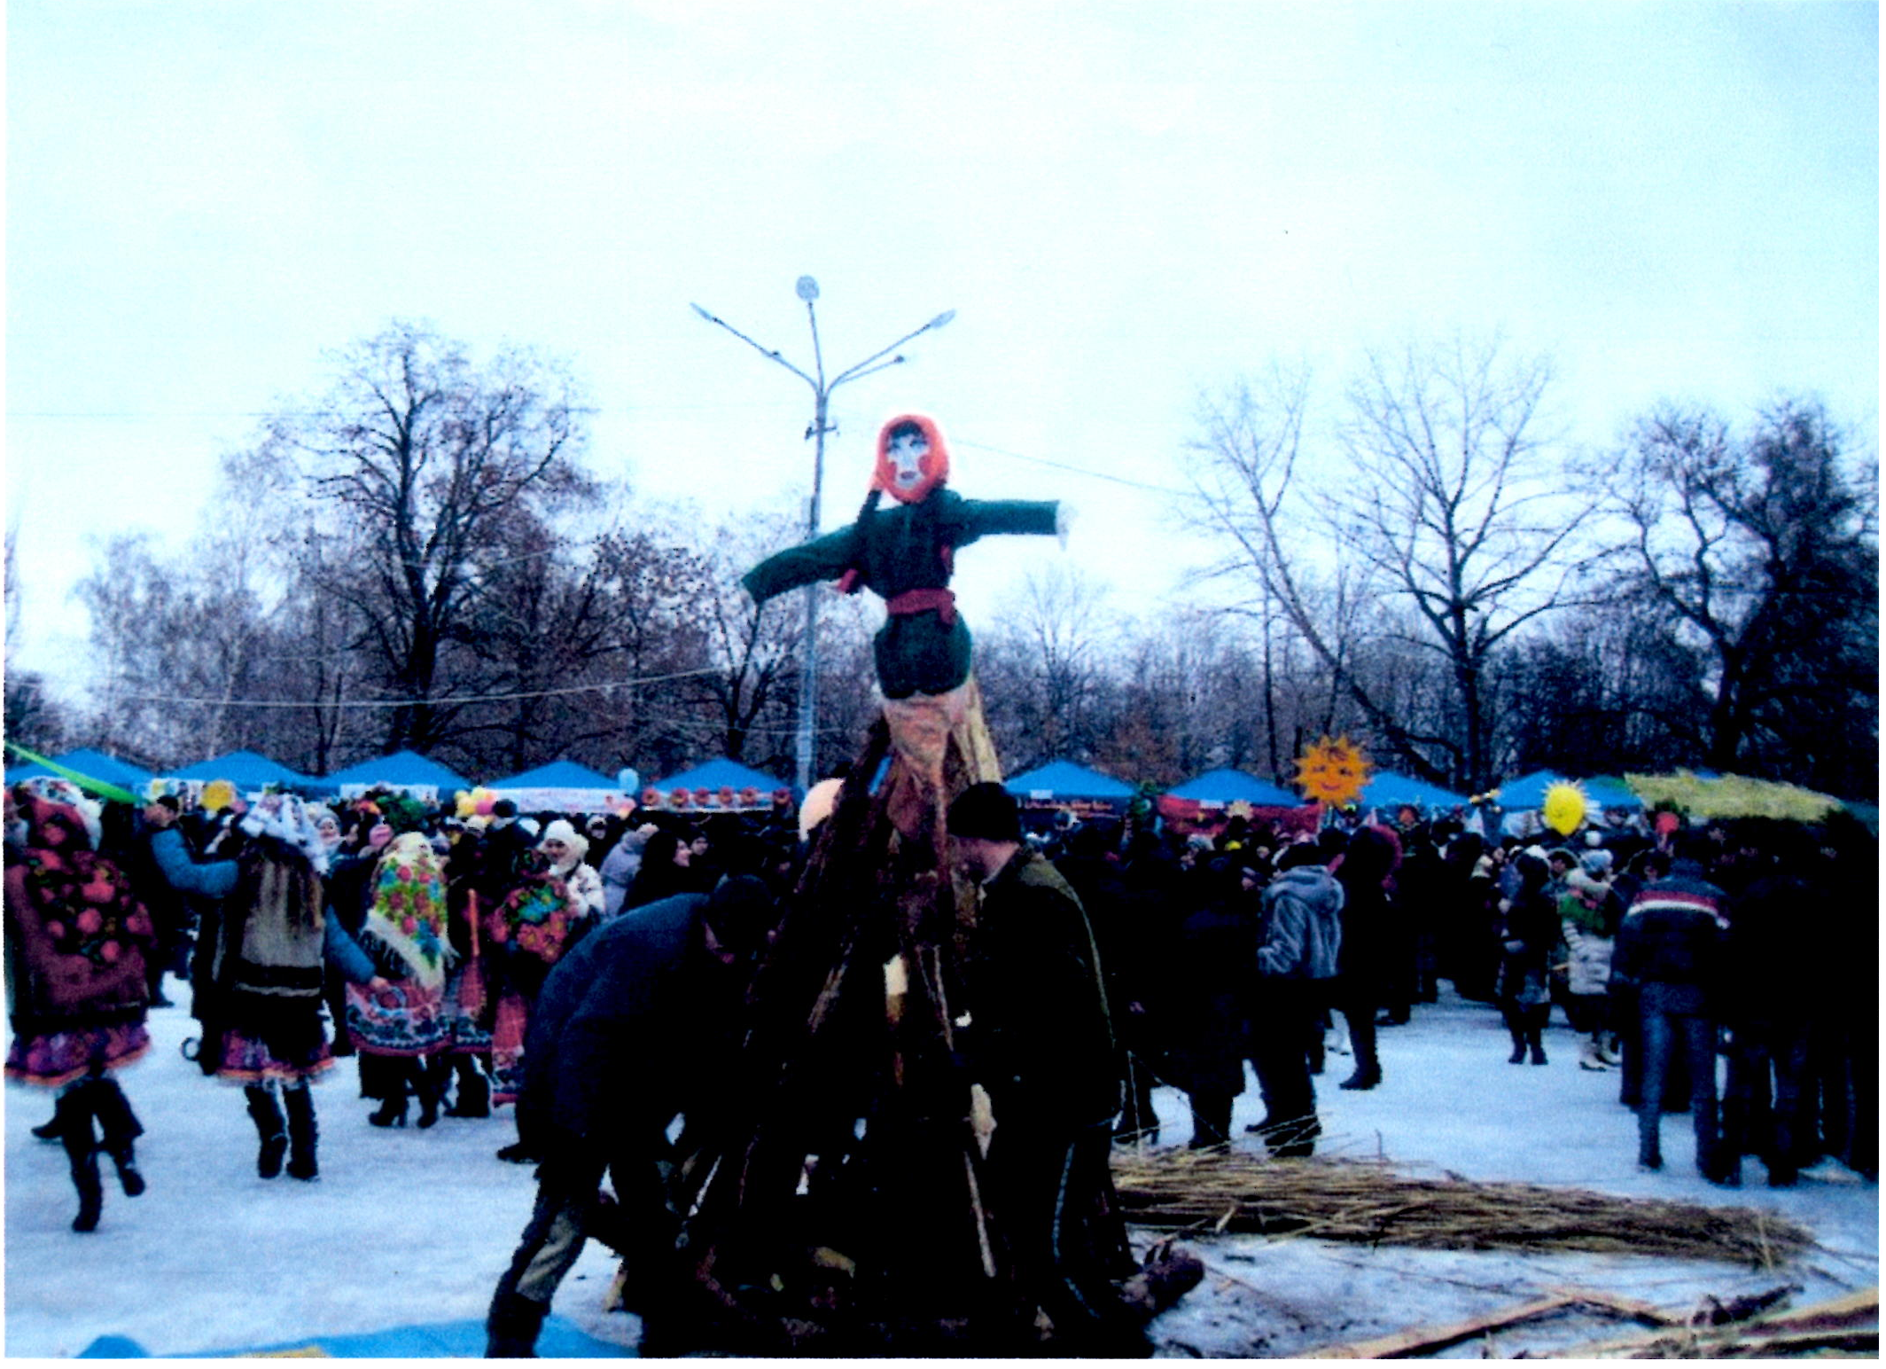
Блинное угощенье-всем на удивленье.
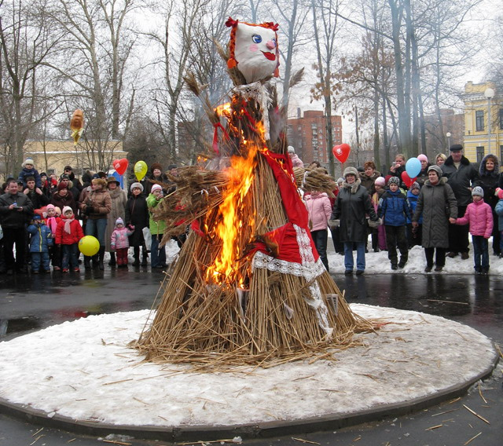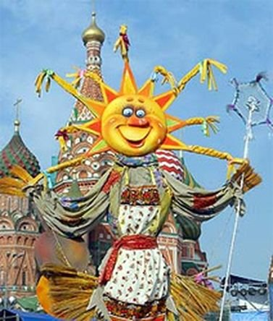

Забава-игра-рада детвора.

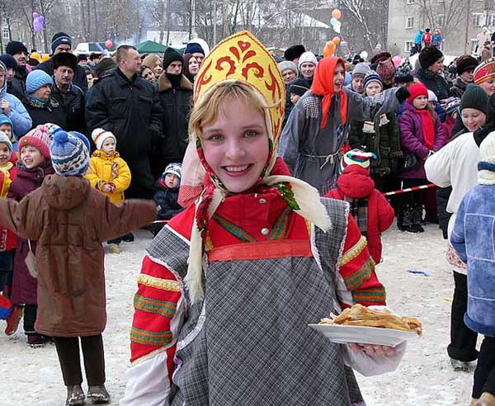
Пришла Весна-красна !

В центральном парке нашего города расставляются палатки и столы, палатки украшаются оберегами, цветами, рушниками. Столы, которые стоят внутри палатки , украшаются всевозможными лакомствами: блинами, пирогами, варениками, сырниками, мёдом, маслом, грибами, вареньем. После того, как столы украшены всякими видами украинских лакомств, начинаем зазывать людей в нашу палатку разными зазывалочками. А в это время в середине парка устанавливается баба, которую потом сжигают, и с песнями, и с хороводами провожаем зиму. Весну зазываем своими стихами, загадками и пословицами. На протяжение того времени, как горит чучело, играем в игры, бегаем вокруг костра, танцуем! Как только чучело сгорает, начинаем весело и задорно собираться в путь.

Задание № 3: учащиеся этой группы должны сконструировать пословицы, предложенные в карточке.

Карточка
Задание: соотнесите части пословиц и поговорок, получив односоставные предложения. Определите их вид и подчеркните грамматическую основу
На Масляной повеселись, напой прежде водой
На горах покататься, на сырной в воскресенье
Отдадим почтенье… в блинах поваляться
Не корми блином, да блинком угостись
Масленицу провожаем , света солнца ожидаем.
Игра «Найди третье лишнее» (устно). На мультимедийную доску проектируются предложения:
- А) Масленица семь дней гуляет.
Б) Блин не сноп - на вилы не наколешь.
В) Блины, блинчики, блинцы, как колёса у Весны

- А) Хоть с себя заложить, а Маслену проводить.
Б) Милости просим к нам об Масленице своим добром , да с честным животом.
В) Маслена не на век даётся.

3. А) Масленица идет ,блин да мед несет.
Б) Блином масленым в рот лезет
В) Как на масленой неделе в потолок блины летели.

Группа «Созидатели»
Задание № 1: Составить и разыграть диалог «Масленица и Весна», использовать все виды односоставных предложений и языковые формулы речевого этикета; составить стихотворения о Масленице.
Диалог Масленицы и Весны
- Ну, здравствуй, весна - красна, молодая девица.
- Приветствую тебя, сестрица-Масленица. Посмотри, какое мне батюшка- год платье подарил, зеленью одето, лучами солнечными сверкает, веточками молодыми пахнет, а на косы мои посмотри: золотистые, а ленты яркие заплетённые.
- Вижу, голубушка, а я вот совсем исхудала. Оттаяли мои снега, ушли буйные ветры, и метель успокоилась.
- Ох, видела твою работу из окошка: мороз трещал, деревья пушистые.
- Да, хорошо потрудилась, а теперь настал час домой возвращаться: Батюшка ждёт тебя дома, хвалить будет.
- Да, всё-таки пора тебе браться за работу. А мне пора улетать на север. Я на тебя надеюсь, удачи тебе, девица красная.
- До свидания, сестрица.

Стихотворения о Масленице
Масленица дорогая,
Радостно тебя встречаем,
Вареничками, каравайцами, блинцами.

- Разыгрывание диалога «Масленица и Весна».
- Чтение составленных стихов о Масленице.
Задание для всего класса: под музыку Чайковского «Март» напишите сочинение-миниатюру Масленица !, используя односоставные предложения.
Сочинение-миниатюра
Масленица !

- Масленица… Великий праздник, сохранившийся на Руси с языческих времён. Озорное и весёлое прощание с зимой. Крики, смех, гомон. Встреча весны, несущей оживление в природе и солнечное тепло. Испокон веков воспринимают весну, как начало новой жизни и почитают солнце, дающее жизнь и силы всему живому. О празднике, который вошёл в сердца нашего народа, до сих пор пишут книги, картины, музыку.

Вопросы для приёма «Сюрприз».
1 Учитель: «Чем отличаются глагольные односоставные от именных односоставных предложений?». Какой вид предложения, если сказуемое выражается словом «нет»?
2 Член группы: «У каких односоставных предложений нет и не может быть подлежащего?»
3 Ученик другой группы: «Если сказуемое выражено глаголом повелительного наклонения, то какой это вид предложения?»
4 Вопрос твоего друга: «Назови источник,в котором можно найти обобщенно-личные предложения»

Учитель. Ваши ассоциации , связанные со словом Масленица

Рефлексия (использование карточек-настроения).
Карточка-настроения
Красный-восторг
Оранжевый - радость
Жёлтый - наслаждение
Зелёный - спокойствие
Синий - сомнение
Фиолетовый - тревога
Чёрный - скука
Учитель. Учащиеся поднимают карточки по просьбе учителя. По ней оценивают настроение учащихся на уроке.
Домашнее задание (разноуровневое) проектировать на доску.
- Используя названия газет, журналов, реклам, напишите десять назывных предложений;
- Подберите свой текст и исследуйте его, выбрав односоставные предложения, напишите о себе, опираясь на текст о С. Есенине стр. 35;
- Рекомендую вам из сборника пословиц и поговорок выписать 10 обобщённо-личных предложений и определить все особенности сказуемого.

Итог урока.
Слово учителя.
Выразительные возможности односоставных предложений настолько богаты, что для их изучения досконально потребовалось бы ещё много уроков. Сегодня вы убедились в богатстве языковых средств русского языка, его способности выражать самые тонкие смысловые оттенки с помощью различных конструкций. Вы научились распознавать все виды односоставных предложений и уместно употреблять их в устной и письменной речи. Желаю успехов в предстоящей контрольной работе !

